Федерация тенниса России

«УТВЕРЖДАЮ»
Президент Федерации тенниса России

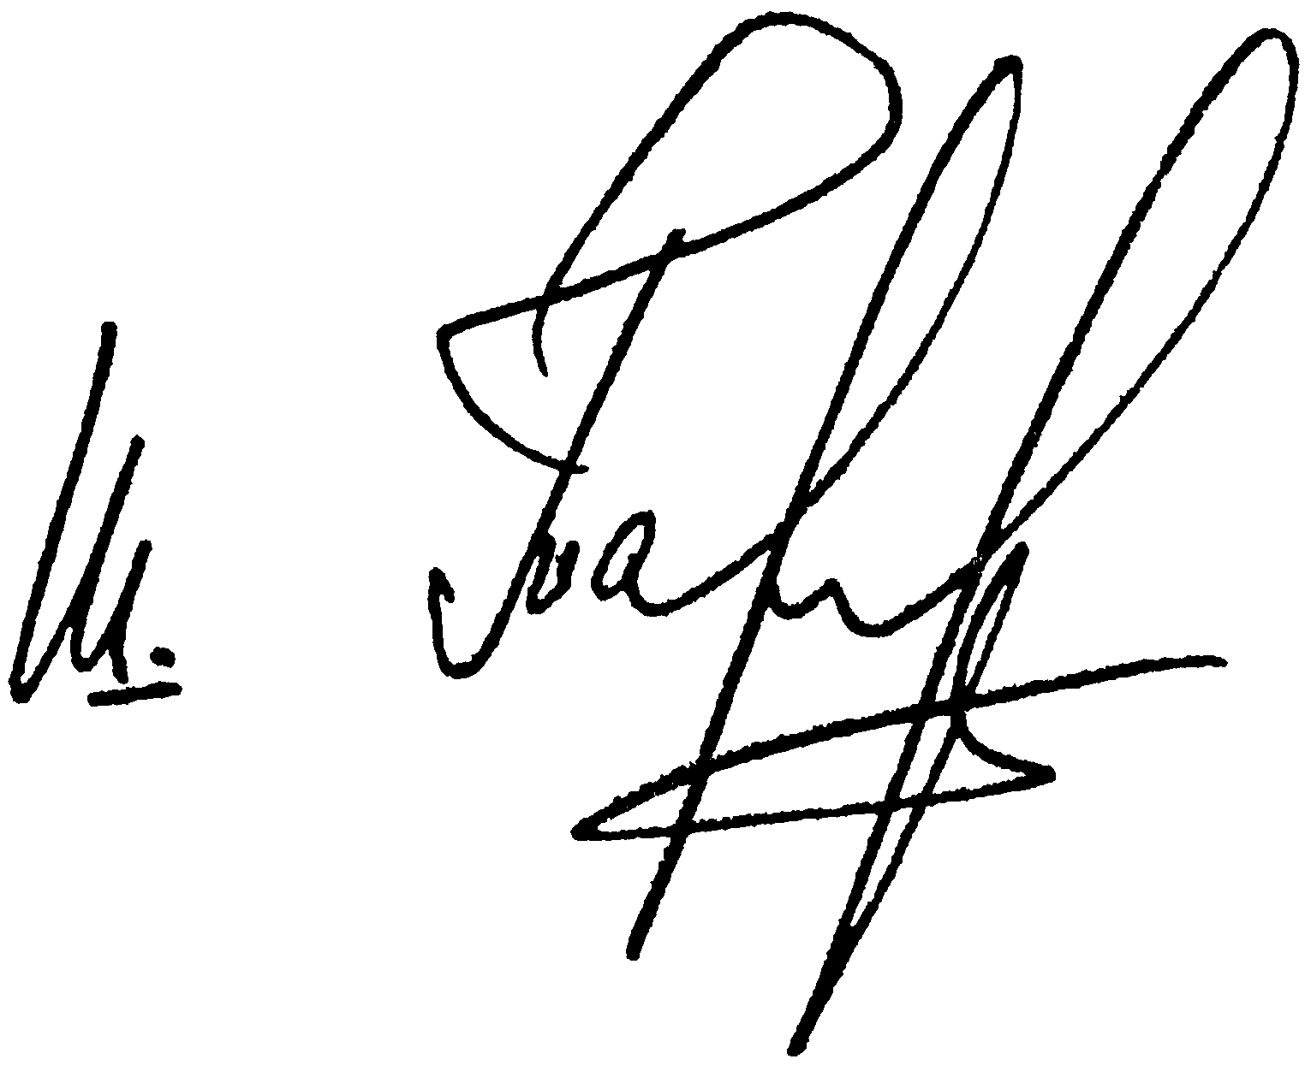 Ш.А.Тарпищев

20 января 2005 года

ИНСТРУКЦИЯ

Порядок подачи заявок (отказов) российских теннисистов на участие в зарубежных турнирах международных федераций

- Настоящая Инструкция составлена на основании Регламента РТТ, регламентирующих документов международных федераций тенниса (ITF и ТЕ) и предназначена упорядочить процесс подачи заявок (отказов) российских теннисистов в личные юношеские соревнования, проводимые за рубежом по календарям ITF (ITF JC) и ТЕ (TE16, TE14, TE12).

- Участие российских теннисистов в юношеских зарубежных турнирах, проводимых под началом международных федераций, правомерно только тогда, когда заявка подается организатору турнира или в международную теннисную федерацию в установленном порядке, через Информационный центр Федерации тенниса России (далее – ИЦ ФТР).

- Все заявки, поданные с нарушением установленных правил (лично, представителями игрока, через российские и иностранные клубы и региональные федерации), считаются недействительными. Такие заявки ФТР не подтверждает. Участие в турнире теннисиста при несанкционированной подаче заявки запрещается.

- Подать заявку на участие в международном зарубежном турнире может только спортсмен, имеющий на момент подачи заявки статус «Игрок РТТ» года проведения турнира, в который он заявляется. Понятие статуса «Игрок РТТ» определено в Регламенте РТТ, п.6.

- Заявка спортсмена (отказ) и сопровождающих лиц на участие в юношеском международном теннисном турнире подается строго по форме 1 (форма 44 Регламента РТТ) (отказ – форма 2, или форма 45 Регламента РТТ) в Информационный центр Федерации тенниса России по факсам:
Круглосуточно – (095)261-3785, (095)265-8007
В ночное время с 18 до 10 часов (мск) (095)956-7550, 956-3042, 956-8400.
Прохождение заявки подтверждается по телефонам (095)956-7550, 956-3042, 956-8400 с 10 до 18 часов (мск) и 265-8179 с 9 до 20 часов (мск), или по электронной почте np@rustennis.com .
Для передачи заявок используется система телефонных и факс- коммуникаций НП РТТ и телефоны Информационного центра ФТР.

- Для подачи заявок можно использовать электронный сервис на интернет-сайте www.tarpischev.com (входы www.tarpischev.ru , www.tarpischev.net , www.tenrus.com www.rustennis.com , www.rustennis.ru), раздел «Entry» («Международные заявки») на левом навигаторе сайта «В помощь игроку» (далее – интернет-сайт). Заявки можно подавать лично и курьером, а также – почтой по адресу ФТР или РТТ.

- Зарегистрированные на сайте игроки могут подавать заявку в реальном масштабе времени из раздела «Личный кабинет», при этом подтверждение приема заявки и все этапы ее обработки сообщаются игроку по его персональному адресу бесплатной электронной почты сервера Президента ФТР rustennis, который игрок получает при регистрации.

- Заявка (отказ) подается на каждый турнир отдельно, печатается на принтере или заполняется от руки большими печатными буквами, латинской транскрипцией. Фамилия и имя игрока, а также сопровождающих лиц, пишутся в строгом соответствии с заграничным паспортом, без ошибок.
Наличие ошибок в заполнении формы не означает отказ в обслуживании заявки, но приводит к существенному увеличению времени на оформление списков турниров, а также может повлечь отказ турнира от приема игрока или неполучение визовых документов.

- Заявки принимаются не позднее, чем за 14 дней до последнего дня подачи заявок (deadline) указанного в календаре международных соревнований (ITF, ТЕ) по данному турниру. По отдельным турнирам сроки последнего дня подачи заявки могут быть установлены иными (с предварительным этапом менее 14 дней). По всем турнирам международных федераций на интернет-сайте (вход указан выше) публикуется календарь с указанием последних дней подачи заявок. Объявления, публикуемые для информирования игроков на нитернет-сайте, являются обязательными и содержат информацию, которая используется при принятии решений об отказе в обслуживании заявки (например – на отдельные турниры, ввиду сложности процедуры оформления виз, срок последнего дня подачи заявок существенно переносится с упреждением по календарю).

- Заявки, поданные с опозданием (позже установленного в настоящей инструкции срока) не принимаются к рассмотрению. Заявители не имеют права предъявлять претензии к специалистам заявочного сервиса в случае, если они не подали заявки в срок.

- Все поданные заявки регистрируются и в течение 3-х дней после дня подачи публикуются на интернет-сайте, где игрок может проверить всю информацию по своей заявке, а также уточнить всю необходимую информацию о турнире.

- В случае если в установленный срок (за 10 дней до deadline) игрок не проверил прохождение своей заявки, ИЦ ФТР не несет ответственности за техническое прохождение факса.

- Игрок несет ответственность за информацию, указанную в заявке.

- Во избежание штрафных санкций отказ (форма 2, форма 45 Регламента РТТ) игрока от участия в турнире должен быть подан только установленным порядком в ИЦ ФТР не позднее чем, за 2 дня до последнего дня отказов (withdrawal deadline), отказ по болезни принимается только вместе с медицинской справкой. В случае, если такое требуют организаторы турниров, медицинская справка должна быть предоставлена на английском языке. Заявители не имеют право предъявлять претензии специалистам сервиса заявок, если последние не принимают отказ из-за нарушения сроков подачи отказов и комплектности документов отказа.

- В случае, если отказ без уважительной причины (болезни) подан позднее, то организаторы турнира имеют право применить к игроку штрафные санкции, за получение которых игроком ИЦ ФТР ответственность не несет.

- Спортсмен, а также сопровождающие его лица должны представить в ИЦ ФТР копии загранпаспортов. Это требование является обязательным, без наличия копий ИЦ ФТР заявки не обрабатывает.

- ИЦ ФТР обеспечивает игроков приглашениями и другой информацией о прохождении их заявок, в случае получения таковых от директората турнира. Информация публикуется на инетрнет-сайте, а также пересылается на указанный в заявке факс или по e-mail.

- Спортсмен (его представитель, или доверенное лицо) обязуется внести предупредительный депозит в размере 100 у.е. для оплаты возможных штрафных санкций со стороны проводящих организаций, а также 80 у.е. на расходы по ведению дел (в течение календарного года) по составлению, подаче заявок, ведению текущей переписки, телефонные переговоры, оформлению документов на выездные визы и других расходов на услуги, связанных с участием игрока в турнирах.

- В случае отсутствия штрафных санкций в течение календарного года депозит в размере 100 у.е. в конце года возвращается или переводится на следующий год.

- Заявка игрока сборной команды России готовится и представляется в ИЦ ФТР лицом, уполномоченным вице-президентом ФТР (по спорту). Заявки теннисистов, не являющихся игроками сборной России, могут согласовываться с руководством (тренерским составом) теннисного клуба, ДЮСШ, СДЮШОР, ШВСМ – по решению последних. В случае, если руководство клуба, спорткомитета или региональной федерации предупреждает ФТР официальным письмом о том, что спортсмены обязаны согласовывать свои поездки за рубеж с этими организациями (например, при финансировании таких поездок от этих организаций), ИЦ ФТР требует обязательного согласования заявок спортсменов со стороной, несущей расходы.

- Заявки юношеских сборных команд России на участие в международных турнирах подаются уполномоченным лицом по указанию вице-президента ФТР (по спорту) в форме, согласованной с Ответственным секретарем ФТР, согласно требований организаторов командных турниров, в согласованные сроки.

- ИЦ ФТР оказывает спортсменам и им представителям организационную, техническую и иную помощь в оформлении виз, а также, в случае необходимости – обеспечивает билетно-транспортное обслуживание.

- Все замечания, которые высказываются теннисистами при выполнении заявочного и визового обслуживания специалистами ИЦ ФТР, можно направлять в адрес Тренерского Совета ФТР, на заседаниях которого рассматриваются вопросы работы сервиса заявок, а также открыто публиковать на официальном интернет-сайте, раздел «Форум». Предложения по улучшению обслуживания направлять по указанным в п.4 факсам или по e-mail ee@rustenis.com Ответственному секретарю ФТР.

Введена в действие Приказом по ФТР от 20 января 2005 года, №2.

Ответственный секретарь ФТР 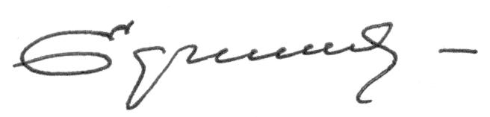 Е. Ефимов

